L’euthanasie :

Définition :
Du grec eu (bien) et thanatos (mort)
Meurtre commis pour abréger les souffrances d’une personne incurable. Le droit français punis et condamne l’euthanasie comme un meurtre ordinaire.
Au sens moderne du terme, l'euthanasie signifie : provoquer ou hâter la mort pour abréger les souffrances

On distingue :
L'euthanasie active : Elle suppose le geste d'un tiers qui donne la mort.
L'euthanasie passive : C’est l'arrêt des traitements (sauf soins palliatifs) qui abrège la vie lorsque le cas est désespéré.
Certains contestent cette distinction au motif que l'euthanasie passive serait un refus d'acharnement thérapeutique (légal).
D’autres termes liés :
-Aide au suicide - suicide assisté :
Méthode qui consiste à mettre du poison dans la seringue et à faire appuyer par le malade afin d’éviter les poursuites.
-Acharnement thérapeutique :
Poursuivre un traitement lourd qui devient disproportionné par rapport au bien qu’en retire le patient.
-Soins palliatifs :
Accompagner le malade et utiliser des antalgiques pour soulager la douleur, même si cela consiste à prendre des risques parfois mortels. Le but n'est pas ici de donner la mort au patient. De plus, maintenir un patient en vie, peut lui permettre de tenir jusqu’à la mise au point de nouveaux traitements et d’être guéri.
-Accompagnement en fin de vie :
L’accompagnement des personnes en fin de vie est le véritable enjeu du débat sur l’euthanasie, comme le remarque le rapport Hennezel qui souligne que si, face à la souffrance, « les pratiques sont hétérogènes, la tentation de répondre au vœu de mort par un geste létal » est souvent révélatrice d’un défaut de formation et d’une solitude des soignants face à des fins de vie qu’ils ne savent pas accompagner. « Ce n’est pas une loi qui amendera les consciences… Par contre, on peut craindre qu’elle freine les efforts de soignants pour améliorer leur pratique, pour la penser, pour inventer une manière d’être humble et humaine auprès de ceux qu’on ne peut plus guérir.»

Le suicide :

Le suicide est la deuxième cause de décès des adolescents. En 1995, il représente 11 % des décès de 15 à 19 ans et 17 % pour les 20-24 ans. Cette proportion est beaucoup plus importante que la part des suicides dans la mortalité de l'ensemble de la population tous âges confondus (2 %).

Les modes de suicide utilisés par les adolescents sont souvent violents : la pendaison et l'usage d'armes à feu sont les plus fréquents (36 % et 31 %). Ces proportions sont plus représentatives des passages à l'acte des garçons, les filles utilisent la pendaison, les empoisonnements (27 % et 26 %) et les armes à feu dans 15 % des cas.

Il s'agit dans 70 % des cas d'états dépressifs, dans 15 % de psychoses, pour 9 % d'autres troubles mentaux et pour 2 % d'alcoolisme.

59 % des jeunes ayant fait une tentative de suicide n'en avaient parlé à personne.

4 à 15 % des adolescents ont fait une tentative de suicide. Pour la moitié d'entre eux, elle passera inaperçue. Seulement un tiers des adolescents suicidants sera hospitalisé.

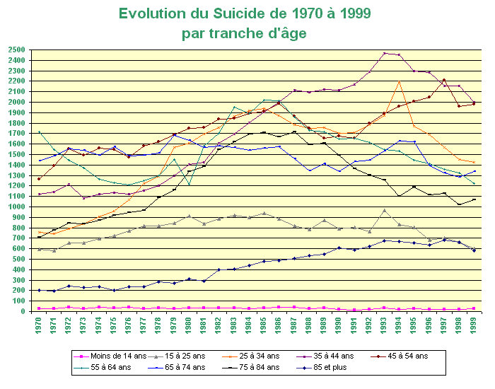

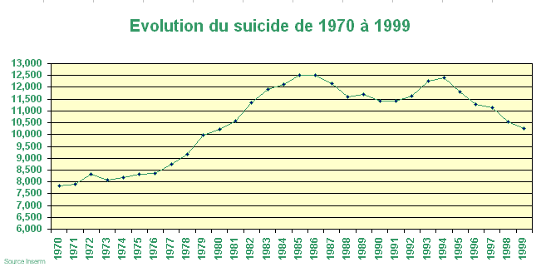

Les personnes suicidaires ont souvent l'impression ou la certitude d'avoir épuisé tous les moyens à leurs dispositions pour solutionner la crise à laquelle ils font face. Certains ont en effet épuisé leur répertoire de stratégies personnelles.

Quelques signes précurseurs :

Signes psychologiques | Signes biologiques
- État dépressif  - Incapacité à prendre du plaisir  - Sentiment de désespoir  - Tristesse intense  - Piètre contrôle émotionnel  - Faible estime de soi  - DIfficulté de concentration et de mémoire  - Anxiété et angoisse, peur  - Agressivité et rage  - Phobie temporaire  - Humeur instable  - Culpabilité | - Perte d'appétit  - Perte de poids  - Perte de tonus musculaire  - Insomnie ou hypersomnie  - Malaise physique divers
Messages directs | Messages indirects
- Je veux mourir  - Je veux en fini  - Je ne tiens plus à vivre  - La vie ne me dit rien  - Je serais mieux mort  - Vivre est une corvée  - Je vais me suicider  - Je ne m'en sortirai pas  - Je ne vous embarrasserai pas plus longtemps  - Ça vaut plus la peine  - Pourquoi vivre?  - Je vais me tuer | - Bientôt, je vais avoir la paix  - Je pars pour un long voyage  - J'ai fait mon testament  - Je suis inutile  - Je n'ai pas de place dans la société  - Quoi faire pour laisser mon corps à la science ?  - Je le trouve courageux de s'être suicidé  - Vous serez mieux sans moi  - J'ai tout raté dans la vie  - Merci pour ce que tu as fait pour moi
Actions et comportements
- Lecture sur le suicide et la mort
- Une tentative
- Testament
- Don de choses significatives
- Isolement
- Une rémission spontanée
- Sérénité soudaine
- Faire la paix avec son entourage
- Intérêt pour la mort et l'au-delà
- Intérêt soudain pour un voyage, pour les armes, les médicaments, etc.
- Laisser-aller personnel

Indices de comportements suicidaires :
-Jeunes

Prédisposition individuelle | Milieu social | Facteurs environnementaux immédiats
Peu d'habilité à développer des mécanismes d'adaptation  Une tentative antérieure de suicide  Problèmes d'apprentissage et d'impulsivité  Désordre psychiatrique associé à une dépression, une conduite antisociale ou à l'abus de substances  Problèmes chroniques dans les relations avec les pairs  Relation d'attachement pathologique avec les parents  Perte d'un parent tôt dans la vie  Homosexualité, plus particulièrement pour les jeunes hommes, durant l'adolescence | Isolement social et perte d'intégration sociale  Manque d'habiletés familiales à aider les jeunes suicidaires  Psychopathologie chez un ou des parents  Antécédents suicidaires dans la famille  Taux de chômage élevé et pauvreté des enfants et des jeunes  Sensationnalisme dans la présentation du suicide par les médias  Le suicide est un comportement jugé acceptable ou « privé »  Abus ou négligence | Décès ou divorce des parents  Accès facile aux moyens  Consommation d'alcool et de drogue  Conflit sérieux avec un membre de la famille  Imitation ou contagion des comportements suicidaires  Perception du rejet par la famille  Rejet par les pairs ou perte d'une relation significative  Échec scolaire, expulsion de l'école et pression pour réussir

-Adultes

Prédisposition individuelle | Milieu social | Facteurs environnementaux immédiats
Manque d'aptitude à résoudre des problèmes  Tentatives antérieures de suicide  Le fait d'être détenu ou prévenu  Désordres psychiatriques, tels que dépression (particulièrement unipolaires), schizophrénie, désordres d'anxiété et de la personnalité  Facteurs génétiques et biologiques  Traits de personnalité (anxiété, sentiment de contrôle, faible estime de soi, traits névrotiques)  Abus de substances(alcool et drogues)  Homosexualité | Absence de réseau social et isolement associé au divorce, au veuvage ou à une séparation  Taux de chômage élevé  Le suicide est considéré comme un comportement acceptable  Abus sexuel et physique chez la femme | Accessibilité aux armes à feu  Consommation d'alcool et de drogues  Présence d'une maladie grave (SIDA, personne séropositive après les diagnostics)  Événements de vie humiliants, fin d'une relation significative ou de problèmes interpersonnels importants

